МИНИСТЕРСТВО СВЯЗИ И ИНФОРМАТИЗАЦИИ РЕСПУБЛИКИ БЕЛАРУСЬ
Учреждение образования
«БЕЛОРУССКАЯ ГОСУДАРСТВЕННАЯ АКАДЕМИЯ СВЯЗИ»
ФАКУЛЬТЕТ ЭЛЕКТРОСВЯЗИ
КАФЕДРА ПРОГРАММНОГО ОБЕСПЕЧЕНИЯ СЕТЕЙ ТЕЛЕКОММУНИКАЦИЙ

Допущен к защите ________________ Отметка ________________
(дата и подпись преподавателя) (дата и подпись преподавателя)

РАЗРАБОТКА ПРОГРАММЫ УЧЕТА КНИГ В БИБЛИОТЕКЕ
Пояснительная записка
к курсовому проекту
по дисциплине
«ОБЪЕКТНО-ОРИЕНТИРОВАННОЕ ПРОГРАММИРОВАНИЕ»

Выполнила учащаяся гр. ТП312 | Т.А. Лешкович
Руководитель | А.Б. Малолеткин

МИНИСТЕРСТВО СВЯЗИ И ИНФОРМАТИЗАЦИИ РЕСПУБЛИКИ БЕЛАРУСЬ
Учреждение образования
«БЕЛОРУССКАЯ ГОСУДАРСТВЕННАЯ АКАДЕМИЯ СВЯЗИ»
Обособленное подразделение
«КОЛЛЕДЖ ИНФОРМАЦИОННО-КОММУНИКАЦИОННЫХ ТЕХНОЛОГИЙ»
КАФЕДРА ПРОГРАММНОЕ ОБЕСПЕЧЕНИЕ СЕТЕЙ ТЕЛЕКОММУНИКАЦИЙ
Минск
2025

УТВЕРЖДАЮ
Председатель предметной
(цикловой) комиссии
___________/___________
_________________20__г.

ЗАДАНИЕ
по курсовому проекту

Обучающемуся____Лешкович Татьяне ___________________________________
(фамилия, собственное имя)
Александровне _____________________ _
отчество (если такое имеется)
курса_____3_______учебной группы_________________ТП312_________________________
по учебному предмету, модулю____Объектно-ориентрованного программирования
_________________________________________________________________________
Тема курсового проекта______ Разработка программы учета книг в библиотеке_______________________
__________________________________________________________________________________________________________________________________________________________
Исходные данные ________________________________________________________________
________________________________________________________________________________
__________________________________________________________________________________________________________________________________________________________

Содержание курсового проекта

Пояснительная записка
Содержание разделов | Сроки выполнения
Введение. | 1.09.2025-13.09.2025
1 Теоретическая часть. | 15.09.25-20.09.25
2 Практическая часть. | 22.09.25-27.10.25
Заключение. | 20.10.25-21.10.25
Список использованных источников. | 01.09.25-21.10.25
Приложения. | 29.09.25-21.10.25

Дата выдачи 01.09____________2025г.
Срок сдачи 30.10______________2025г.

Руководитель
курсового проекта Малолеткин А.Б.__________________ ______________________________
(подпись) (инициалы(инициал собственного имени), фамилия)

Подпись обучающегося _________________

АННОТАЦИЯ
Данный курсовой проект посвящен проектированию и разработке программного обеспечения для учёта книг в библиотеке.
Первый раздел посвящен анализу предметной области и формулированию функциональных требований. В нем представлен обзор основных целей, стоящих перед разрабатываемой программой. После этого рассмотрена постановка задач, определенных для успешной реализации проекта.
Во втором разделе представлено теоретическое обоснование выбранных аспектов объектно-ориентированного программирования и языка программирования, а также представлена базовая информация о них и примеры использования с описанием.
В третьем разделе представлено описание программного кода в соответствии с порядком разработки, начиная с основных элементов главной страницы и заканчивая иерархией классов.
В четвертом разделе представлены результаты тестирования пользовательского интерфейса разработанного программного обеспечения, а также результаты тестирования его функциональности.
Объем пояснительной записки составляет , 7 источников литературы

Оглавление
ВВЕДЕНИЕ 2
1 АНАЛИЗ И РАЗРАБОТКА ПРОГРАММНОГО ОБЕСПЕЧЕНИЯ 4
1.2 Анализ предметной области и формулирование функциональных требований 4
1.2 Постановка задач 7
2 ТЕОРЕТИЧЕСКОЕ ОБОСНОВАНИЕ 10
2.1 Классы и методы 10
2.2 Агрегация и композиция 13
2.3 Перегрузки 15
2.4 Наследование 17
2.5 Полиморфизм 20
2.6 Виртуальные функции 22
2.7 Обработка исключительных ситуаций 24
2.8 Шаблоны функций и классов 26
2.9 Выбор языка программирования 28
2.10 Объектно-ориентированное программирование 29
3 ПРОЕКТИРОВАНИЕ ПРОГРАММНОГО СРЕДСТВА 31
4 РЕАЛИЗАЦИЯ ПРОГРАММНОГО СРЕДСТВА 33
4.1 Страница авторизации 33
4.2 Описание панели администратора 34
4.3 Описание панели пользователя 36
5 ДЕМОНСТРАЦИЯ ПРОГРАММНОГО СРЕДСТВА 37
6 ТЕСТИРОВАНИЕ ПРОГРАММНОГО СРЕДСТВА 43
ЗАКЛЮЧЕНИЕ 48
СПИСОК ИСПОЛЬЗОВАННЫХ ИСТОЧНИКОВ 49
ПРИЛОЖЕНИЕ A 50
ПРИЛОЖЕНИЕ В 69

ВВЕДЕНИЕ
В современном мире управление библиотечными фондами, от небольших школьных библиотек до крупных научных центров, приобретает комплексный характер. Учёт книг, читателей, выдачи литературы, бронирования и прочих аспектов библиотечной деятельности вручную на бумажных носителях становится трудоёмким и неэффективным процессом. В результате возникает много ошибок, организационных накладок, задержек в обслуживании читателей. Также происходит снижение прозрачности работы библиотеки, так как бумажные носители легко повредить, утерять или фальсифицировать.
Актуальность создания информационной системы для ведения библиотечного учёта обусловлена постоянно растущими объемами библиотечных фондов и, вследствие этого, частого возникновения проблем, описанных выше. Автоматизация процесса библиотечного учёта является необходимостью. Такое программное обеспечение позволяет систематизировать информацию о книгах и читателях, минимизировать человеческий фактор, обеспечить быстрый поиск и доступ к данным, автоматизировать процессы выдачи и возврата литературы, что в целом повысит качество библиотечного обслуживания и эффективность работы библиотеки.
В данной курсовой работе рассматривается проектирование и разработка программного обеспечения для ведения учета библиотечного фонда с использованием объектно-ориентированного программирования на языке C++. Объектно-ориентированное программирование (ООП) – это методология программирования на основе описания моделей предметной области и их взаимодействия, представленных как экземпляры классов, которые образуют иерархию наследования.
Целью данного курсового проектирования является проектирование и реализация программного обеспечения системы управления и учёта библиотечного фонда.
Для достижения поставленной цели необходимо выполнить следующие задачи:
- Провести анализ предметной области и сформулировать требования к функционалу программного обеспечения;
- Разработать объектную модель библиотечной системы и структуры данных для реализации программного продукта;
- Реализовать программный продукт на языке C++ с использованием принципов ООП;
- Реализовать основные функции: учет книг, регистрацию читателей, управление выдачей и возвратом литературы;
- Обеспечить возможность поиска и фильтрации данных;
- Протестировать программный продукт на корректность работы;
- Оформить курсовой проект в соответствии с требованиями.

1 АНАЛИЗ И РАЗРАБОТКА ПРОГРАММНОГО ОБЕСПЕЧЕНИЯ

1.2 Анализ предметной области и формулирование функциональных требований
Данный анализ предметной области и сформулированные функциональные требования послужат основой для проектирования архитектуры системы и разработки программного обеспечения для учета книг в библиотеке.
1.1 Общая характеристика библиотечной системы
Библиотечная система представляет собой сложную организационную структуру, предназначенную для управления фондом книг, обслуживания читателей и обеспечения эффективного доступа к информационным ресурсам. Современная библиотека требует автоматизации основных процессов для повышения качества обслуживания и оптимизации работы персонала.
1.2. Ключевые сущности предметной области

- Книги – основной объект учета, содержащий атрибуты: ISBN, название, автор, издательство, год издания, жанр, количество экземпляров
- Читатели – пользователи библиотеки с характеристиками: идентификатор, ФИО, контактные данные, дата регистрации
- Авторы – создатели произведений с атрибутами: ФИО, страна, годы жизни, биография
- Выдача книг – транзакционные записи о передаче книг читателям
- Категории/Жанры – система классификации книжного фонда
1.3. Бизнес-процессы библиотеки
- Регистрация новых книг и их каталогизация
- Обслуживание читателей (регистрация, поиск, выдача, возврат)
- Учет движения книжного фонда
- Формирование отчетности и статистики
- Управление бронированием и очередями на популярные издания
2. Функциональные требования
2.1. Управление книжным фондом
Требования к модулю каталогизации:

- CRUD-операции (создание, чтение, обновление, удаление) для записей о книгах
- Возможность поиска книг по различным критериям:
- По названию (полнотекстовый поиск)
- По автору (с поддержкой частичного совпадения)
- По ISBN (точный поиск)
- По жанру/категории
- По издательству
- Фильтрация и сортировка результатов поиска
- Валидация вводимых данных (проверка формата ISBN, дат и т.д.)
Требования к учету экземпляров:
- Отслеживание общего количества экземпляров каждой книги
- Учет доступных и выданных экземпляров
- Возможность отметки о списании книг
2.2. Управление читателями

Требования к модулю читателей:

- Регистрация новых читателей с обязательной валидацией данных
- Ведение базы данных читателей с возможностью редактирования
- Просмотр истории выданных книг для каждого читателя
- Ограничение на количество одновременно выданных книг
- Учет задолженностей и просрочек
2.3. Операции выдачи и возврата
Требования к транзакционному модулю:

- Оформление выдачи книг с фиксацией даты выдачи и планируемой даты возврата
- Обработка возврата книг с проверкой состояния
- Автоматический расчет штрафов за просрочку
- Уведомление о приближающихся сроках возврата
- Возможность продления срока пользования книгой
2.4. Система бронирования
Требования к модулю бронирования:

- Возможность бронирования недоступных в данный момент книг
- Формирование очереди на популярные издания
- Автоматическое уведомление читателей о появлении забронированной книги
- Ограничение времени на получение забронированной книги

2.5. Отчетность и аналитика
Требования к модулю отчетности:

- Формирование статистики по популярности книг
- Отчеты по движению книжного фонда
- Статистика посещаемости и активности читателей
- Отчеты по просроченным возвратам
- Аналитика по востребованности авторов и жанров

2.6. Администрирование системы

Требования к модулю администрирования:

- Разграничение прав доступа (администратор, библиотекарь, читатель)
- Ведение журнала действий пользователей.
- Резервное копирование и восстановление данных
- Настройка системных параметров (сроки выдачи, размеры штрафов и т.д.)

- Нефункциональные требования

3.1. Производительность

- Время отклика системы при поиске книг не более 2 секунд
- Поддержка одновременной работы не менее 10 пользователей
- Обработка транзакций выдачи/возврата не более 30 секунд
3.2. Надежность

- Гарантированное сохранение данных при сбоях
- Восстановление системы после аварийных ситуаций
- Целостность и данных

3.3. Безопасность

- Защита персональных данных читателей
- Аутентификация и авторизация пользователей
- Шифрование конфиденциальной информации

3.4. Удобство использования

- Интуитивно понятный пользовательский интерфейс
- Минимальное количество действий для выполнения основных операций
- Контекстная помощь и подсказки

4. Ограничения и допущения

4.1. Технические ограничения

- Система предназначена для работы в локальной сети учреждения Поддержка операционных систем Windows 10 и выше
- Использование реляционной СУБД для хранения данных

4.2. Бизнес-ограничения

- Система ориентирована на средние и малые библиотеки (до 50 000 книг)
- Поддержка только русского языка интерфейса
- Отсутствие интеграции с внешними библиотечными системами в первой версии

1.2 Постановка задач

Для достижения поставленной цели необходимо решить следующие задачи:

Провести анализ предметной области «Библиотека» и выделить ключевые сущности, их атрибуты и взаимосвязи.

Разработать объектную модель программы, используя принципы ООП (инкапсуляция, наследование, полиморфизм).

Спроектировать и реализовать классы, в частности:

Book (Книга) с атрибутами: ISBN, название, автор, год издания, жанр, издательство, статус (в наличии, выдана).

Reader (Читатель) с атрибутами: идентификатор, ФИО, контактные данные, список взятых книг.

Library (Библиотека) как основной класс, агрегирующий коллекции книг и читателей, и реализующий бизнес-логику.

Реализовать функционал для основных операций:

Добавление, удаление и редактирование книг и читателей.

Поиск книг по различным критериям (автор, название, жанр).

Оформление выдачи книги читателю.

Оформление возврата книги.

Просмотр списка книг, находящихся у читателя.

Просмотр истории выбранной книги.

Обеспечить устойчивость данных путем реализации механизма сохранения состояния программы в файл и загрузки из него.

Протестировать работоспособность приложения на различных сценариях.
Проведенный всесторонний анализ предметной области библиотечного учета позволил глубоко и системно подойти к формулированию функциональных требований к разрабатываемой системе. В процессе исследования были тщательно изучены и детализированы ключевые аспекты деятельности современной библиотеки, что обеспечило полноту и релевантность определяемых требований.
Следует особо отметить, что выявленные функциональные требования не только охватывают весь спектр основных библиотечных процессов, но и предусматривают возможности для дальнейшего развития и масштабирования системы. Комплексный подход к анализу позволил учесть как текущие операционные потребности библиотеки, так и потенциальные направления для будущего расширения функциональности.
Важным результатом проведенного анализа стало четкое структурирование требований по модульному принципу, что в значительной степени облегчит последующие этапы проектирования и реализации системы. Разделение на логические модули управления книжным фондом, работы с читателями, обработки транзакций и администрирования создает прочный фундамент для разработки гибкой и поддерживаемой архитектуры.
Особое внимание было уделено балансу между функциональной насыщенностью системы и простотой ее использования. Сформулированные требования направлены на создание интуитивно понятного интерфейса, который, с одной стороны, предоставит библиотекарям все необходимые инструменты для эффективной работы, а с другой стороны, не потребует длительного обучения и сложной адаптации.
Нефункциональные требования, включая аспекты производительности, надежности и безопасности, были разработаны с учетом реальных условий эксплуатации в библиотечной среде. Это обеспечит стабильную работу системы при интенсивной нагрузке и защитит конфиденциальность данных читателей.
В целом, проведенный анализ создает прочную основу для перехода к следующим этапам проекта. Сформулированные требования служат четким ориентиром для проектирования архитектуры системы и выбора оптимальных технологических решений. Они также будут использоваться в качестве критериев для приемочного тестирования готового программного обеспечения, что гарантирует соответствие конечного продукта ожиданиям заказчика и потребностям конечных пользователей.
Дальнейшая работа будет сосредоточена на техническом проектировании системы с учетом всех выявленных требований и особенностей предметной области, что позволит создать эффективный и удобный инструмент для автоматизации библиотечного учета.

2 ТЕОРЕТИЧЕСКОЕ ОБОСНОВАНИЕ

Для реализации целей и задач данной курсовой работы мне понадобились знания об основах объектно-ориентированного программирования: классы и методы в объектно-ориентированном программировании, понятия агрегации и композиции, перегрузки, наследование, полиморфизм, виртуальные функции, обработка исключительных ситуаций и шаблоны функций и классов.

2.1 Классы и методы

Основная задача классов — предоставить программисту инструмент для создания новых типов с тем, чтобы их можно было без ограничений использовать в программе наряду со встроенными типами.[5, стр.77]
Класс можно определить с помощью конструкции: тип класса имя класса { компоненты класса };. Точка с запятой в конце ставится .
В этом определении:
- Тип класса – одно из служебных слов class, struct, union;
- Имя класса – идентификатор;
- Компоненты класса – определения и объявления данных и принадлежащих классу функций.
Имя класса является по умолчанию именем типа объектов. Данные это поля объекта, образующие его структуру. Значения полей определяют состояние объекта. Функция, являющаяся компонентом класса, называется методом класса. Методами класса определяются операции над объектами класса. Разрешается определять класс:
- с полями и методами;
- только с полями;
- только с методами;
- без полей и методов. [7, стр.50]
Каждый класс должен соответствовать хорошо определенной абстракции данных. Подход Списка Закупок: если компонент потенциально полезен и согласуется с абстракцией данных, добавьте его. Классы, предоставляющие льготы: связанная группа полезных свойств (например множество констант) или активные структуры данных.
Ключевым решением является задание статуса доступа компонентов: закрытых или экспортируемых. Используйте выборочный экспорт для группы тесно связанных классов: LINKED_LIST, LINKABLE.
Чтобы получить класс, мы должны построить АТД и решить, как его реализовывать. АТД – это математическое понятие, а реализация – это его версия, ориентированная на компьютер. Приведенное определение, однако, утверждает, что реализация может быть частичной. Введенные ниже термины позволяют отделить этот случай от полностью реализованного класса:
Определение: отложенный и эффективный классы
Полностью реализованный класс называется эффективным (effective). Класс, который реализован лишь частично или совсем не реализован, называется отложенным (deferred). Всякий класс является либо отложенным, либо эффективным.
Чтобы получить эффективный класс, требуется предусмотреть все детали реализации. Для отложенного класса можно выбрать определенный уровень реализации, но при этом оставить некоторые аспекты реализации незавершенными. В самом крайнем случае при частичной реализации можно вообще отказаться от принятия каких-либо решений о ее уточнении. В этом случае получившийся класс будет полностью отложенным и будет эквивалентен АТД. [5, стр 85]
Метод объекта – объявленная в классе процедура, описывающая поведение объекта. Методы реализуют требуемое поведение класса. Каждый объект, экземпляр которого окажется создан на основе этого класса, будет содержать методы, определяемые этим же классом. Методы могут реализовывать поведения, вызываемые из других объектов (с помощью сообщений) либо обеспечивать основное, внутреннее поведение класса. Внутренние поведения — это закрытые методы, которые недоступны другим объектам.
Методы инкапсулируют поведение объекта, скрывая внутреннюю реализацию от внешнего мира.
Пользователь взаимодействует с объектом только через его публичные методы, что обеспечивает:
- Снижение сложности кода.
- Возможность изменения реализации без влияния на клиентский код. [7, стр.44]

Пример 1. Использование классов

Пример :

class Book {
private:
std::string title;
bool available;

public:
// Конструктор
Book(std::string t) : title(t), available(true) {}

// Взять книгу
void borrow() {
if (available) {
available = false;
std::cout << "Книга '" << title << "' выдана" << std::endl;
} else {
std::cout << "Книга '" << title << "' уже выдана" << std::endl;
}
}

// Вернуть книгу
void returnBook() {
available = true;
std::cout << "Книга '" << title << "' возвращена" << std::endl;
}

// Показать статус
void showStatus() const {
std::cout << title << " – " << (available ? "доступна" : "выдана") << std::endl;
}
};

// Простое использование
int main() {
Book book1("Война и мир");
Book book2("Преступление и наказание");

book1.showStatus();
book2.showStatus();

book1.borrow();
book2.borrow();

book1.showStatus();
book2.showStatus();

book1.returnBook();
book1.showStatus();

return 0;
}

2.2 Агрегация и композиция

В объектно-ориентированном программировании классы редко существуют изолированно. Для построения сложных и гибких систем объекты должны взаимодействовать друг с другом. Ассоциация — это отношение, при котором объекты одного класса знают о существовании объектов другого класса и могут взаимодействовать с ними. Агрегация и композиция являются двумя частными случаями ассоциации, описывающими отношение «часть-целое».
Ассоциация — это самое общее отношение, при котором один объект использует другой. Связь между ними может быть двунаправленной или однонаправленной. Оба объекта существуют независимо друг от друга.
Агрегация и композиция на самом деле являются частными случаями ассоциации. Это более конкретизированные отношения между объектами.
Агрегация — отношение когда один объект является частью другого. Например Студент входит в группу любителей физики.
Композиция — еще более «жесткое отношение, когда объект не только является частью другого объекта, но и вообще не может принадлежат еще кому-то. Например машина и двигатель. Хотя двигатель может быть и без машины, но он вряд ли сможет быть в двух или трех машинах одновременно. В отличии от студента, который может входить и в другие группы тоже. Такие описания всегда несколько условны, но тем не менее.
Агрегация — это частный случай ассоциации, который представляет собой отношение «часть-целое» с неделимым владением. То есть, сложный объект состоит из других объектов. Ключевая характеристика агрегации — транзитивное существование частей. Если уничтожается целое (контейнер), то автоматически уничтожаются и все его части. Жизненный цикл частей полностью зависит от жизненного цикла целого. Пожалуй, наиболее интуитивно понятной формой композиции является агрегация. Она означает, что сложный объект состоит из других объектов. Телевизор представляет собой ясный и точный пример устройства, которое вы используете для развлечения. Глядя на свой телевизор, вы видите один телевизор. Большую часть времени вы не перестаете думать о том, что в состав телевизора входят микрочипы, экран, тюнер и т. д. Естественно, вы видите переключатель для включения/выключения телевизора и, конечно же, экран. Однако люди обычно не так представляют себе телевизоры.
Композиция, как видно из названия, подразумевает создание объектов с использованием других объектов. Композиция – это использование других классов для создания более сложных классов, то есть для осуществления своего рода сборки. При этом нет никаких отношений «родительский класс/дочерний класс». По сути сложные объекты состоят из других объектов. Композиция представляет отношение «содержит как часть» [1, стр.114]
Композиция непосредственно связана с повторным использованием. Этот критерий отражает старую мечту – превратить процесс конструирования программного продукта в работу по складыванию кубиков так, чтобы строить программы из фабрично изготовленных элементов.
Метод удовлетворяет критерию Модульной Композиции, если он обеспечивает разработку элементов программного продукта, свободно объединяемых между собой для получения новых систем, быть может, в среде, отличающейся от той, для которой эти элементы первоначально разрабатывались.[4, стр.80]

Пример 2. Композиция
class Engine {
private:
std::string type;
public:
Engine(std::string t) : type(t) {}
void start() { std::cout << "Двигатель " << type << " запущен" << std::endl; }
};

class Car {
private:
Engine engine; // Композиция – двигатель создается вместе с автомобилем
std::string model;
public:
Car(std::string m, std::string eType) : model(m), engine(eType) {}
void startCar() {
std::cout << "Автомобиль " << model << ": ";
engine.start();
}
};

Пример 3. Агрегация
class Wheel {
private:
std::string size;
public:
Wheel(std::string s) : size(s) {}
void rotate() { std::cout << "Колесо " << size << " вращается" << std::endl; }
};

class Garage {
private:
Wheel* wheels[4]; // Агрегация – колеса существуют отдельно от гаража
public:
void parkWheel(Wheel* wheel, int position) {
wheels[position] = wheel;
}
void testWheels() {
for (int i = 0; i < 4; i++) {
if (wheels[i]) {
std::cout << "Позиция " << i << ": ";
wheels[i]->rotate();
}
};

2.3 Перегрузки

Перегрузка – это возможность написать несколько функций или свойств с одним и тем же именем. Во избежание возможных конфликтов имен перегружаемые функции и свойства должны отличатся типом или количеством параметров. В процедурном программировании тоже существует понятие полиморфизма, которое отличается от рассмотренного механизма в ООП. Процедурный полиморфизм предполагает возможность создания нескольких процедур или функций с одинаковым именем, но разными количеством или типами передаваемых параметров. Такие одноименные функции называются перегруженными, а само явление – перегрузкой (overload). Перегрузка функций существует и в ООП и называется перегрузкой методов. Примером использования перегрузки методов в языке Java может служить класс PrintWriter, который используется в частности для вывода сообщений на консоль. Этот класс имеет множество методов println, которые различаются типами и/или количеством входных параметров
Перегрузка является обязательной частью переопределения методов, но эти два термина не идентичны, и перегрузка может происходить без переопределения. При перегрузке полиморфным является имя функции — оно многозначно. Еще один способ представить себе перегрузку и полиморфизм: вообразите, что есть единая абстрактная функция, которая вызывается с аргументами различного типа, а фактический выполняемый код зависит от типа аргументов. Тот факт, что компилятор часто может определить правильную функцию на этапе компиляции (в языках со строгим контролем типов данных) и, следовательно, сгенерировать только нужный код — это просто оптимизация.
Некоторые объектно-ориентированные языки программирования позволяют выполнять перегрузку операторов. Пример одного из таких языков программирования — C++. Перегрузка операторов дает возможность изменять их смысл. Перегрузка — это мощный механизм. Однако он может откровенно сбивать с толку тех, кто читает и сопровождает код. Фактически разработчики могут сами себя запутать.
Перегрузка арифметических операций полезна тогда, когда хочется обеспечить привычную форму записи выражений при манипуляции с данными пользовательских типов. Запись выражений, оперирующих данными пользовательских типов в форме, привычной для выражений, оперирующих со встроенными типами, может в ряде случае обеспечивать более наглядный и естественный код. [5, стр.120]

Пример 4. Перегрузки операторов
class Vector {
private:
double x, y;
public:
Vector(double x = 0, double y = 0) : x(x), y(y) {}

// Перегрузка оператора +
Vector operator+(const Vector& other) const {
return Vector(x + other.x, y + other.y);
}

// Перегрузка оператора *
Vector operator*(double scalar) const {
return Vector(x * scalar, y * scalar);
}

// Перегрузка оператора ==
bool operator==(const Vector& other) const {
return x == other.x && y == other.y;
}

// Перегрузка оператора << для вывода
friend ostream& operator<<(std::ostream& os, const Vector& v) {
os << "(" << v.x << ", " << v.y << ")";
return os;
}
};

int main() {
Vector v1(2, 3);
Vector v2(1, 1);

Vector v3 = v1 + v2; // Используем перегруженный +
Vector v4 = v1 * 2; // Используем перегруженный *

cout << "v1: " << v1 << endl;
cout << "v2: " << v2 << endl;
cout << "v1 + v2: " << v3 << endl;
cout << "v1 * 2: " << v4 << endl;
cout << "v1 == v2: " << (v1 == v2) << endl;

return 0;
}

2.4 Наследование

Наследование – механизм, в котором один класс приобретает свойства другого класса. Например, ребенок наследует черты своих родителей (с тем лишь отличием, что в Java достаточно лишь одного родителя). Наследование позволяет повторно использовать поля и методы существующего класса
Существует множество способов выделения видов наследования, в общем виде можно сказать что их 4: единичное, множественное, многоуровневое, иерархическое. Наследование позволяет создать новый класс (производный класс) на основе уже существующего (родительского класса).Производный класс наследует всё от родительского, но имеет дополнительные характеристики. Это нужно для того, чтобы просто немного улучшить старый класс, а не создавать новый с нуля.
В языках программирования наследование означает, что поведение и данные, связанные с дочерним классом, всегда являются расширением (то есть большим множеством) свойств, связанных с родительскими классами. Подкласс имеет все свойства родительского класса и, кроме того, дополнительные свойства. С другой стороны, поскольку дочерний класс является более специализированной (или ограниченной) формой родительского класса, он также, в определенном смысле, будет сужением родительского класса.
Используя отношение наследования, программист получает следующие преимущества:
- возможность повторного использования кода (это достигается и агрегированием);
- возможность отразить взаимоотношения объектов, свойственные предметной области;
- возможность рассматривать производный класс как подкласс базового, упрощая реализацию кода для производного класса;
- возможность обработки производных классов методами, разработанными при проектировании базового класса;
- возможность обновления или изменения содержания этих методов применительно к объектам производного класса, если такая необходимость имеется. [5, стр. 70]
Если рассматривать связь между типом данных, связанным с родительским классом, и типом данных, связанным с дочерним классом. Можно утверждать следующее:
- Представители подкласса должны владеть всеми областями данных родительского класса.
- Представители подкласса должны обеспечивать выполнение, по крайней мере через наследование (если нет явного переопределения), всех функциональных обязанностей родительского класса. Это не противоречит тому, что у нового класса могут появиться дополнительные обязанности.
- Представитель дочернего класса может имитировать поведение родительского класса и должен быть неотличим от представителя родительского класса в сходных ситуациях. [3, стр 97]

Пример 5. Наследования
class Animal {
protected:
std::string name;
public:
Animal(std::string n) : name(n) {}
void eat() {
std::cout << name << " ест" << std::endl;
}
virtual void speak() {
std::cout << name << " издает звук" << std::endl;
}
};

// Производный класс
class Dog : public Animal {
public:
Dog(std::string n) : Animal(n) {}
void speak() override {
std::cout << name << " гавкает: Гав-гав!" << std::endl;
}
};

// Еще один производный класс
class Cat : public Animal {
public:
Cat(std::string n) : Animal(n) {}
void speak() override {
std::cout << name << " мяукает: Мяу!" << std::endl;
}
};

int main() {
Dog dog("Бобик");
Cat cat("Мурка");

dog.eat(); // Унаследованный метод
dog.speak(); // Переопределенный метод

cat.eat(); // Унаследованный метод
cat.speak(); // Переопределенный метод

return 0;
}

2.5 Полиморфизм

Полиморфизм – это возможность применения одноименных методов с одинаковыми или различными наборами параметров в одном классе или в группе классов, связанных отношением наследования. Полиморфизм, если перевести значит "много форм". Например, у вас есть смартфон для связи. Режим связи, который вы выбираете, может быть любым. Это может быть вызов, текстовое сообщение, графическое сообщение, почта и т.д. Таким образом, общая цель – общение, но подход к ее реализации отличается.
Так же и наш код – благодаря полиморфизму он становится более гибким, чем в языках программирования, которые не используют принципы ООП.
В языках программирования полиморфный объект — это сущность (переменная, аргумент функции), хранящая во время выполнения программы значения различных типов. Полиморфные функции — это те функции, которые имеют полиморфные аргументы.
Полиморфизм позволяет одно и то же имя использовать для решения двух или более схожих, но технически разных задач. Целью полиморфизма является использование одного имени для задания общих для класса действий. Выполнение каждого конкретного действия будет определяться типом данных. Тип данных, который используется при вызове функции, определяет, какая конкретная версия функции действительно выполняется. В более общем смысле, концепцией полиморфизма является идея «один интерфейс, множество методов». Это означает, что можно создать общий интерфейс для группы близких по смыслу действий.
Преимуществом полиморфизма является то, что он помогает снижать сложность программ, разрешая использование того же интерфейса для задания единого класса действий. Выбор же конкретного действия, в зависимости от ситуации, возлагается на компилятор. Полиморфизм может применяться также и к операторам. Фактически во всех языках программирования ограниченно применяется полиморфизм, например, в арифметических операторах.
Ключевым в понимании полиморфизма является то, что он позволяет манипулировать объектами различной степени сложности путём создания общего для них стандартного интерфейса для реализации похожих действий. [6, стр.135]
Пример 6. Полиморфизм
class Shape {
public:
virtual void draw() {
std::cout << "Рисую фигуру" << std::endl;
}
virtual ~Shape() = default;
};

// Производные классы
class Circle : public Shape {
public:
void draw() override {
std::cout << "Рисую круг" << std::endl;
}
};

class Square : public Shape {
public:
void draw() override {
std::cout << "Рисую квадрат" << std::endl;
}
};

int main() {
Shape* shapes[3];

shapes[0] = new Shape();
shapes[1] = new Circle();
shapes[2] = new Square();

// Полиморфизм: один интерфейс – разное поведение
for (int i = 0; i < 3; i++) {
shapes[i]->draw(); // Вызовется правильная версия метода
}

// Очистка памяти
for (int i = 0; i < 3; i++) {
delete shapes[i];
}

return 0;
}

2.6 Виртуальные функции

Другой тип связывания представляет динамическое связывание (dynamic binding), еще называют поздним связыванием (late binding), которое позволяет на этапе выполнения решать, функцию какого типа вызвать. Для этого в языке С++ применяют виртуальные функции. Для определения виртуальной функции в базовом классе функция определяется с ключевым словом virtual. Причем данное ключевое слово можно применить к функции, если она определена внутри класса. А производный класс может переопределить ее поведение. Обработка исключительных ситуаций
Чтобы добиться разного поведения в зависимости от типа, необходимо объявить функцию-метод виртуальной. Виртуальные функции в совокупности с принципом подстановки обеспечивают механизм "позднего" (отложенного) или динамического связывания, которое работает во время выполнения программы.
Ключевое слово virtual можно писать только в базовом классе – это достаточно сделать в объявлении функции. Даже если определение писать без слова virtual, функция все равно будет считаться виртуальной. Правила описания и использования виртуальных функций-методов следующие.
- Виртуальная функция может быть только методом класса.
- Любую перегружаемую операцию-метод класса можно сделать виртуальной, например операцию присваивания или операции преобразования типа.
- Виртуальная функция наследуется.
- Виртуальная функция может быть константной.
- Если в базовом классе определена виртуальная функция, то метод производного класса с таким же именем и прототипом (включая и тип возвращаемого значения, и константность метода) автоматически является виртуальным (слово virtual указывать необязательно) и заметает функцию-метод базового класса.
- Статические методы и конструкторы не могут быть виртуальными.
- Деструкторы могут (чаще – должны) быть виртуальными – это гарантирует корректное освобождение памяти через указатель базового класса. Внутри конструкторов и деструкторов динамическое связывание не работает, хотя вызов виртуальных функций не запрещен. В конструкторах и деструкторах всегда вызывается <родная» функция класса.
Виртуальная функция, не имеющая определения тела, называется чистой (pure) и объявляется следующим образом: virtual тип имя(параметры) 0;[7, стр. 80]
Пример 7. Виртуальные функции
class Base {
public:
virtual void show() {
std::cout << "Base class show()" << std::endl;
}

void display() {
std::cout << "Base class display()" << std::endl;
}
};

class Derived : public Base {
public:
void show() override {
std::cout << "Derived class show()" << std::endl;
}

void display() {
std::cout << "Derived class display()" << std::endl;
}
};

int main() {
Base* basePtr;
Derived derivedObj;

basePtr = &derivedObj;

// Виртуальная функция – вызывается версия Derived
basePtr->show();

// Не виртуальная функция – вызывается версия Base
basePtr->display();

return 0;
}

2.7 Обработка исключительных ситуаций
В процессе работы программы могут возникать различные ошибки. Например, при передаче файла по сети оборвется сетевое подключение или будут введены некорректные и недопустимые данные, которые вызовут падение программы. Такие ошибки еще называются исключениями. Исключение представляет временный объект любого типа, который используется для сигнализации об ошибке. Цель объекта-исключения состоит в том, чтобы передать информацию из точки, в которой произошла ошибка, в код, который должен ее обработать. Если исключение не обработано, то при его возникновении программа прекращает свою работу.
Пока арбитр не объявит о штрафном броске, и пока этот штрафной бросок не будет выполнен, игра не возобновится. Другими словами, штрафной бросок должен быть обработан до возобновления игры.
Фактически, обработка исключений — это работа блока(ов) catch. Ключевое слово catch используется для определения блока кода (так называемого «блока catch»), который обрабатывает исключения определенного типа данных.
Настоящая унификация возможна в том случае, когда механизм обработки ошибок встроен в язык программирования. Современные объектно-ориентированные языки используют в качестве такого механизма подход, основанный на обработке исключений.
Основная идея обработки исключений заключается в следующем. Пусть некоторая функция в иерархии вызовов передает управление другой функции. В ходе работы функции выявляется некоторая ошибочная ситуация. Функция, обнаружившая ошибку, генерирует (throws) специальный объект, описывающий возникшую исключительную ситуацию. Иными словами, функция создает объект-исключение. Выполнение функции, обнаружившей ошибку, на этом прекращается, и управление передается в вызвавшую ее функцию для реализации действий по преодолению возникшей проблемы. В этом случае говорят, что функция перехватывает (catches) исключение. При этом необходимо заметить, что обработкой исключения может заниматься как функция, непосредственно вызвавшая функцию-генератор исключения, так и предшествующие в иерархии вызовов функции. Таким образом, с одной стороны, механизм обработки исключений способствует решению проблемы отделения кода, диагностирующего ошибку, от кода, обрабатывающего ошибку, некоторым единым способом, поддерживаемым языком. С другой стороны, исключения предоставляют возможность коду, обнаружившему проблему, последствия которой не могут быть преодолены на месте, передать эту проблему в другую часть системы. В частности, исключения предоставляют инструмент, позволяющий сообщить об ошибке, произошедшей в ходе выполнения конструктора.
При возникновении исключительной ситуации исполнение функции, инициировавшей объект исключения, прекращается, поэтому, для того чтобы объект исключения не был потерян, создается копия объекта, которая и связывается с параметром обработчика catch. При следующей за этим передаче значения объекта-исключения в обработчик создается еще одна копия. Таким образом, копирование объекта-исключения происходит дважды. [5, стр.125]
Пример 8. Обработка исключительных ситуаций
double divide(int a, int b) {
if (b == 0) {
throw std::runtime_error("Ошибка: деление на ноль!");
}
return static_cast<double>(a) / b;
}

int main() {
try {
std::cout << divide(10, 2) << std::endl;
std::cout << divide(10, 0) << std::endl; // Вызовет исключение
}
catch (const std::runtime_error& e) {
std::cout << e.what() << std::endl;
}
catch (...) {
std::cout << "Неизвестная ошибка!" << std::endl;
}

return 0;
}

2.8 Шаблоны функций и классов
Шаблон не является ни классом, ни функцией. Функция или класс генерируется на основе шаблона во время использования. Компилятор встречает вызов функции, смотрит, может ли использоваться шаблон, и, если может, создаёт по шаблону функцию или класс.
Параметрами шаблона могут быть:
- Типы. Параметрами типа могут быть простые типы языка си, производные типы языка си и классы.
- Параметры значений. Параметры значения – только константные параметры целого типа или указатели с внешним связыванием.
- Шаблоны можно определять:
- функций
- типов
- классов
- методов класса
Возможно два варианта создания функции по шаблону:
- Функция принимает параметры шаблона, например, void freeArray(Type* arr);
- Явное указание параметров функции, например, Type* initArray(int count);
Если функция принимает параметры шаблона, то компилятор может сгенерировать функцию по её вызову в зависимости от того, какого типа параметры вы передаете.
Определение функции представляет из себя то же самое, что объявление, только с телом. В коде параметры шаблона мы используем как типы, и при создании функции по шаблону это имя заменяется конкретным типом.
Шаблон классов определяется с ключевого слова template, которому в угловых скобках перечисляются параметры: Type с ключевым словом class, которое говорит что этот параметр будет некоторым типом (не обязательно именно класс, можно и встроенный тип). Вместо class можно писать typename, никакой разницы нет.Смысл шаблона – предложить решение определенной задачи в конкретном контексте.
Шаблоны проектирования позволяют разными способами решать многие задачи, с которыми постоянно сталкиваются проектировщики объектно-ориентированных приложений.
В общем случае шаблон состоит из четырех основных элементов:
- Имя. Сославшись на него, мы можем сразу описать проблему проектирования; ее решения и их последствия. Присваивание шаблонам имен позволяет проектировать на более высоком уровне абстракции. С помощью словаря шаблонов можно вести обсуждение с коллегами, упоминать шаблоны в документации, в тонкостях представлять дизайн системы. Нахождение хороших имен было одной из самых трудных задач при составлении каталога.
- Задача. Описание того, когда следует применять шаблон. Необходимо сформулировать задачу и ее контекст. Может описываться конкретная проблема проектирования, например способ представления алгоритмов в виде объектов. Иногда отмечается, какие структуры классов или объектов свидетельствуют о негибком дизайне. Также может включаться перечень условий, при выполнении которых имеет смысл применять данный шаблон.
- Решение. Описание элементов дизайна, отношений между ними, функций каждого элемента. Конкретный дизайн или реализация не имеются в виду, поскольку это шаблон, применимый в самых разных ситуациях. Просто дается абстрактное описание задачи проектирования и того, как она может быть решена с помощью некоего весьма обобщенного сочетания элементов (в нашем случае классов и объектов).
- Результаты. Следствия применения шаблона и разного рода компромиссы. Хотя при описании проектных решений о последствиях часто не упоминают, знать о них необходимо, чтобы можно было выбрать между различными вариантами и оценить преимущества и недостатки данного шаблона. Здесь речь идет и о выборе языка и реализации. Поскольку в объектно-ориентированном проектировании повторное использование зачастую является важным фактором, то к результатам следует относить и влияние на степень гибкости, расширяемости и переносимости системы. Перечисление всех последствий поможет вам понять и оценить их роль.
Шаблоны являются мощным механизмом языка C++, который позволяет реализовывать параметрический полиморфизм. Их основная идея — создание обобщенных алгоритмов и структур данных, которые могут работать с различными типами данных, без необходимости их дублирования для каждого конкретного типа. [5, стр 98]
Пример 9. Шаблоны функций и классов
// Шаблон функции
template<typename T>
T max(T a, T b) {
return (a > b) ? a : b;
}

// Шаблон класса
template<typename T>
class Box {
private:
T content;
public:
Box(T c) : content(c) {}
void show() {
std::cout << "Содержимое: " << content << std::endl;
}
};

int main() {
// Использование шаблона функции
std::cout << max(5, 10) << std::endl; // int
std::cout << max(3.14, 2.71) << std::endl; // double

// Использование шаблона класса
Box<int> intBox(123);
Box<std::string> strBox("Привет");

intBox.show();
strBox.show();

return 0;
}

2.9 Выбор языка программирования

Язык C++ занимает лидирующие позиции в промышленном программировании, объединяя современные подходы с проверенными решениями. Его ключевым преимуществом является комплексная поддержка объектно-ориентированного программирования и механизмов параметризации типов и алгоритмов. Развитая система типов позволяет точно моделировать предметные области, а строгие правила работы с константными типами повышают надежность программных решений.
Важным достоинством C++ является преемственность по отношению к языку C, что обеспечивает совместимость с существующими программными комплексами. Сохранение традиционной модели вычислений языка C гарантирует работоспособность миллионов строк кода, написанных за decades развития программирования.
Стандартизация языка в 1998 году утвердила C++ как инструмент мирового уровня для корпоративной разработки. Механизм шаблонов и Стандартная библиотека шаблонов (STL) реализуют парадигму обобщенного программирования, что подтверждает современность и перспективность языка. Пространства имен предоставляют эффективные средства структурирования крупных проектов, а гибкая система обработки исключений обеспечивает устойчивость программного обеспечения.
Сочетание производительности, надежности и современных возможностей делает C++ оптимальным выбором для разработки сложных систем, включая программные комплексы для учета заработной платы. Стандартизация и широкое распространение языка гарантируют его актуальность в обозримой перспективе. [2, стр. 65]

2.10 Объектно-ориентированное программирование

Объектно-ориентированное программирование (ООП) представляет собой методологию разработки программного обеспечения, в основе которой лежит концепция взаимодействующих объектов. Каждый объект является экземпляром определенного класса, а классы образуют иерархические структуры посредством наследования.
Ключевыми принципами ООП выступают три фундаментальные концепции. Инкапсуляция обеспечивает сокрытие внутренней реализации объектов и защиту данных. Наследование позволяет создавать производные классы на основе существующих, перенимая их свойства и поведение. Полиморфизм предоставляет возможность единообразной работы с объектами различных классов через общий интерфейс.
Преимущество объектно-ориентированного подхода заключается в создании гибких, масштабируемых и хорошо поддерживаемых программных комплексов. Данная методология получила широкое распространение и реализована в большинстве современных языков программирования, включая C++, Java, Python и C#, что подтверждает ее универсальность и практическую ценность при разработке сложных систем. [1, стр. 55]

3 ПРОЕКТИРОВАНИЕ ПРОГРАММНОГО СРЕДСТВА

В объектно-ориентированном программировании иерархия классов строится на основе механизма наследования, когда производный класс наследует характеристики и поведение базового класса. В контексте разработанной системы учета книг в библиотеке применяются фундаментальные принципы ООП, хотя прямое наследование между основными классами не используется.
Базовый класс Book служит центральной сущностью системы, инкапсулируя данные о печатных изданиях библиотечного фонда. Класс содержит свойства, общие для всех книг: уникальный идентификатор (ISBN), название, автора, год издания и статус доступности. Конструктор класса обеспечивает корректную инициализацию этих свойств при создании объектов, а методы доступа предоставляют контролируемый интерфейс для работы с библиографическими данными.
Класс LibraryManager демонстрирует принцип композиции, управляя коллекцией объектов Book и организуя их взаимодействие. Этот класс реализует бизнес-логику системы, включая функции поиска книг, управления выдачей и возвратом, а также формирования отчетности. Применение композиции позволяет создавать гибкую архитектуру, где каждый класс отвечает за определенный аспект функциональности.
Использование объектно-ориентированного подхода обеспечивает строгую инкапсуляцию данных о книгах within класса Book, что предотвращает несанкционированное изменение и гарантирует целостность информации. Принцип единственной ответственности проявляется в четком разделении функций между классами: Book отвечает за хранение библиографических данных, а LibraryManager — за бизнес-логику и управление фондом.
Разработанная система полностью реализует требования задания, предоставляя инструменты для поиска книг по различным критериям (автор, название, год), управления процессом выдачи и возврата, а также формирования отчетов о состоянии фонда. Дополнительно реализована система аутентификации с разграничением прав доступа для библиотекарей и читателей. Архитектура системы демонстрирует практическое применение принципов объектно-ориентированного программирования для решения реальных задач библиотечного учета и управления. Диаграмма классов, созданная на основе описанных выше данных представлена на рисунке 3.1.

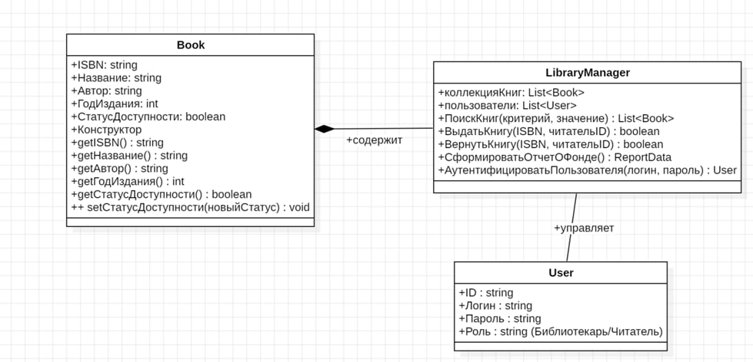

Рисунок 3.1 – Диаграмма классов

4 РЕАЛИЗАЦИЯ ПРОГРАММНОГО СРЕДСТВА

4.1 Страница авторизации
На начальном этапе разработки консольного приложения для автоматизации библиотечной деятельности была реализована система авторизации, выступающая в качестве защитного барьера для доступа к учетным данным книжного фонда. Интерфейс начинает работу с отображения заголовка "== LOGIN ===", который четко обозначает назначение текущей страницы и задает формальный тон процессу аутентификации, соответствующему серьезности работы с библиотечными ресурсами. Основной блок системы авторизации построен вокруг последовательного запроса учетных данных сотрудника библиотеки. Первоначально программа запрашивает имя пользователя, при этом предоставляя возможность выхода из приложения без прохождения аутентификации через ввод команды 'quit'. Данная функция демонстрирует продуманный подход к пользовательскому опыту, позволяя библиотекарю гибко управлять рабочим процессом. После успешного ввода логина система переходит к запросу пароля, где реализованы стандартные механизмы обеспечения конфиденциальности вводимых данных, что особенно важно при работе с персональными данными читателей и движением книжного фонда. Архитектура решения предусматривает валидацию вводимых значений и их последующую проверку на соответствие хранящимся в системе учетным записям сотрудников библиотеки. Как демонстрирует пример использования, при вводе корректных данных (логин "admin" и пароль "admin123") система осуществляет успешную аутентификацию и выводит персонализированное приветственное сообщение "Welcome, admin!". Данный подход не только информирует пользователя о результате операции, но и создает основу для последующего разграничения функциональных возможностей в зависимости от роли сотрудника библиотеки – будь то администратор системы, имеющий полный доступ к редактированию книжного каталога, или обычный библиотекарь, работающий с выдачей и приемом литературы. Реализация обеспечивает безопасное управление доступом и создает надежную основу для работы с библиотечными фондами и данными читателей.
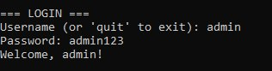
Рисунок 4.1 – Страница авторизации

4.2 Описание панели администратора
На следующем этапе разработки консольного приложения для автоматизации библиотечной деятельности была создана административная панель управления библиотечным фондом. Интерфейс панели открывается четко структурированным меню с заголовком "== ADMIN_MENU ==", что визуально отделяет функциональный блок от предыдущих этапов работы и создает организованное рабочее пространство для библиотекаря. Система предлагает развернутый перечень операций для комплексного управления библиотечными процессами. Базовые функции работы с книжным фондом включают добавление новых изданий в каталог и удаление устаревших экземпляров, что обеспечивает актуальность библиотечной базы данных. Для удобства навигации по фонду предусмотрены возможности отображения всего книжного собрания, а также целевого поиска изданий по регистрационному номеру, что соответствует стандартной библиотечной практике учета. Особое внимание уделено аналитическим возможностям системы. Реализованы функции тематического упорядочивания литературы через сортировку по авторам, а также фильтрации новинок путем отбора книг, опубликованных после определенного года. Операции по обслуживанию читателей включают мониторинг выданных изданий и полноценный управленческий цикл "выдача-возврат" литературы, при этом в интерфейсе заметна техническая оплошность – дублирование номера 9 для разных операций, что требует последующего исправления. Каждый пункт меню активирует соответствующий программный модуль, обеспечивающий валидацию вводимых данных и обработку различных сценариев работы с библиотечной информацией. Система демонстрирует целостный подход к автоматизации библиотечных процессов, объединяя в единой консольной среде функции каталогизации, поиска, аналитики и читательского обслуживания, что создает прочную основу для эффективного управления современной библиотекой.

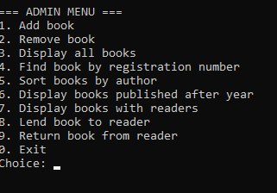
Рисунок 4.2 –Панель администратора
На следующем этапе работы с консольной системой управления библиотечным фондом демонстрируется процесс попытки добавления нового издания в электронный каталог. При выборе пункта меню "1", соответствующего операции внесения новой книги, система активирует модуль библиографического ввода данных, который последовательно запрашивает весь необходимый комплекс информации о издании. Процедура начинается с запроса регистрационного номера – уникального идентификатора, присваиваемого каждой книге в библиотечном фонде. После ввода значения "4" система продолжает сбор библиографических данных, запрашивая информацию об авторе произведения, его названии, годе публикации, издательстве и количестве страниц. Пользователь вводит соответствующие данные: автора "Толстой", название "Война и мир", год издания "1865", издательство "газета Минск " и объем в "666" страниц. Однако ключевым моментом в данном процессе становится реакция системы на попытку добавления записи с уже существующим в каталоге регистрационным номером. После завершения ввода всей необходимой информации система выполняет проверку уникальности идентификатора и выводит сообщение об ошибке "error: Book with this registration number already exists". Данная реакция демонстрирует наличие в системе механизма валидации вводимых данных и защиты от дублирования записей в библиотечном каталоге. Этот функциональный модуль обеспечивает целостность данных библиотечного фонда, предотвращая создание повторяющихся записей и сохраняя уникальность идентификаторов для каждого издания. Система не просто passively принимает вводимые данные, но активно проверяет их на соответствие бизнес-логике работы библиотечного учета, что свидетельствует о продуманной архитектуре приложения и надежной системе защиты данных.

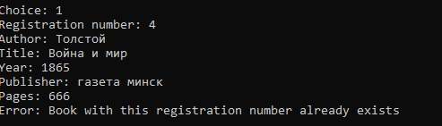
Рисунок 4.3 – Добавление нового издания в электронный каталог

4.3 Описание панели пользователя
На следующем этапе разработки консольной библиотечной системы была реализована панель читателя, предоставляющая ограниченный набор функций для работы с библиотечным каталогом. Данный модуль предназначен для посетителей библиотеки, которым требуется доступ к базовым возможностям поиска и просмотра информации без права управления фондом. Интерфейс читательского меню открывается заголовком "-- READER MENU ==", визуально отличающимся от административной панели, что обеспечивает четкое разграничение прав доступа. Система предлагает структурированный перечень операций, организованных в виде нумерованного списка, что обеспечивает интуитивно понятную навигацию для пользователей с разным уровнем компьютерной грамотности. Доступные функции включают комплекс возможностей для работы с электронным каталогом библиотеки. Читатель может просматривать полный перечень изданий, осуществлять целевой поиск книги по регистрационному номеру, а также использовать сортировку литературы по авторам для систематизированного изучения фонда. Дополнительные аналитические возможности позволяют фильтровать книги по году издания, отбирая современные публикации, и просматривать исключительно доступные для выдачи экземпляры. Каждый пункт меню активирует соответствующий модуль просмотра данных, при этом все операции предназначены исключительно для ознакомления с информацией без возможности внесения изменений в библиотечную базу данных. Система обеспечивает корректное отображение библиографических сведений и надежную защиту от несанкционированного доступа к административным функциям. Реализация читательской панели основана на принципе минимальных привилегий, предоставляя доступ только к тем функциям, которые необходимы для комфортной работы с библиотечным каталогом. Интерфейс оптимизирован для удобного поиска литературы и навигации между различными разделами системы без перегрузки избыточными возможностями, что создает благоприятные условия для самостоятельной работы читателей с электронными ресурсами библиотеки.

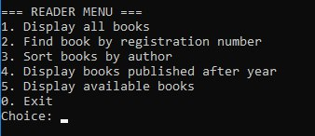
Рисунок 4.4 – Панель пользователя

5 ДЕМОНСТРАЦИЯ ПРОГРАММНОГО СРЕДСТВА

Данный раздел курсового проекта содержит пошаговое описание работы программы.

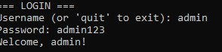

Рисунок 5.1 – Меню авторизации

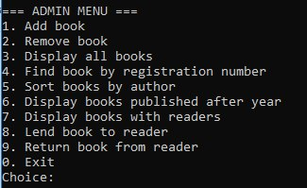

Рисунок 5.2 – Авторизация в роли администратора

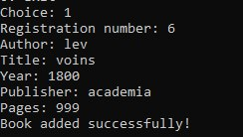

Рисунок 5.3 – Добавление книги

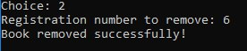

Рисунок 5.4 – Удаление книги

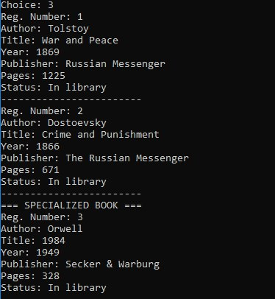

Рисунок 5.5 – Вывод списка из трех книг

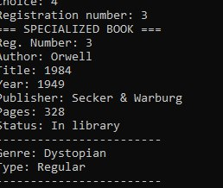

Рисунок 5.6 – Результат выбора книги под номером 3



Рисунок 5.7 – Книги отсортированы по автору

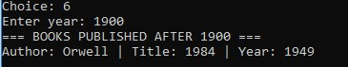

Рисунок 5.8 – Сортировка и фильтрация по году выпуска

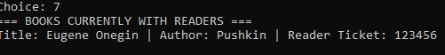

Рисунок 5.9 – Просмотр книг , находящихся у читателей

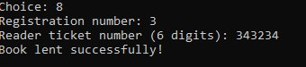

Рисунок 5.10 – Выдача книг читателю

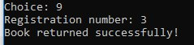

Рисунок 5.11 – Возврат книги читателем

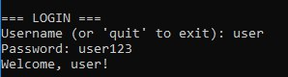

Рисунок 5.12 – Авторизация для пользователя

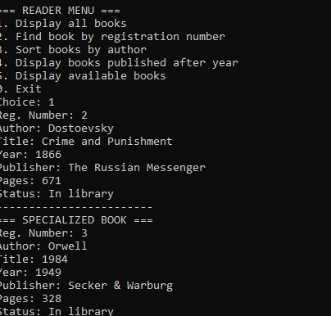

Рисунок 5.13 – Меню пользователя

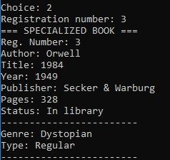

Рисунок 5.14 – Просмотр детальной информации о книге

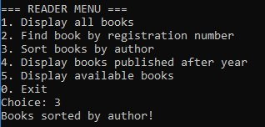

Рисунок 5.15 – Меню читателя. Сортировка книг по автору

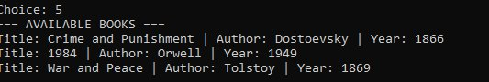

Рисунок 5.16 – Показ доступных книг

6 ТЕСТИРОВАНИЕ ПРОГРАММНОГО СРЕДСТВА

Таблица 6.1 – Тест-кейсы для приложения учета книг в библиотеке

Даты тестирования:  27.10.25 |  |  | ОC: Windows 11 | Браузер
Идентификатор | Ссылка  на требование | Модуль | Подмодуль | Описание теста | Ожидаемый результат | Статус | Комментарии
TK-001 |  | Приложение запущено | Система учета  книг в библиотеке | Добавление новой книги  с корректными данными. | 1. Запустить приложение.  2. Перейти в меню "Добавить книгу".  3. Ввести валидные данные (напр., "Мастер и Маргарита", "Булгаков М.А.", "123-4-56-789012-3").  4. Сохранить. | В консоли появляется сообщение  "Книга успешно добавлена". Новая книга отображается  в общем каталоге. | Выполнено успешно
TK-002 |  | Приложение запущено | Система учета  книг в библиотеке | Попытка добавления книги  с пустыми обязательными полями  (например, без названия). | 1. Перейти в меню "Добавить книгу".  2. Оставить поле "Название" пустым.  3. Заполнить остальные поля.  4. Попытаться сохранить. | Приложение выводит сообщение  об ошибке: "Поле 'Название' не может быть пустым".  Запись не создается. | Выполнено успешно
TK-003 |  | Приложение запущено | Система учета  книг в библиотеке | Успешный  поиск книги по  названию. | 1. Перейти в меню "Поиск книги".  2. Выбрать критерий "По названию".  3. Ввести существующее название (напр., "Мастер и Маргарита").  4. Нажать "Найти". | Приложение отображает  список книг, где есть книг  а с введенным названием. | Выполнено успешно
TK-004 |  | Приложение запущено | Система учета  книг в библиотеке | Поиск книги  по несуществующему  названию. | 1. Перейти в меню "Поиск книги".  2. Выбрать критерий "По названию".  3. Ввести "НесуществующаяКнига123".  4. Нажать "Найти". | Приложение отображает  сообщение: "Книги по  вашему запросу не  найдены". Список результатов  пуст. | Выполнено успешно
TK-005 |  | Приложение запущено | Система учета  книг в библиотеке | Успешная регистрация  нового читателя. | 1. Перейти в меню "Добавить читателя".  2. Ввести валидные данные (напр., "Иванов Иван Иванович").  3. Сохранить. | В консоли появляется  сообщение "Читатель  успешно зарегистрирован".  Новый читатель  отображается в списке  читателей. | Выполнено успешно
TK-006 |  | Приложение запущено | Система учета  книг в библиотеке | Успешное оформление  выдачи книги доступному читателю. | 1. Убедиться, что книга "Мастер и Маргарита" имеет статус "В наличии".  2. Найти читателя "Иванов И.И.".  3. Выполнить операцию "Выдать книгу", выбрав книгу и читателя. | Статус книги меняется  на "Выдана". В карточке  читателя появляется  запись о взятой книге.  Приложение сообщает  "Книга успешно выдана". | Выполнено успешно
TK-007 |  | Приложение запущено | Система учета  книг в библиотеке | Попытка выдать  книгу, которая уже  находится на руках  у другого читателя. | 1. Попытаться выдать  книгу "Мастер и Маргарита"  (статус "Выдана") другому читателю. | Приложение выводит  сообщение об ошибке:  "Ошибка: Книга в данный  момент недоступна".  Операция выдачи  отменена. | Выполнено успешно
TK-008 |  | Приложение запущено | Система учета  книг в библиотеке | Успешный возврат  книги в библиотеку. | 1. Найти в системе читателя "Иванов И.И.", у которого числится книга "Мастер и Маргарита".  2. Выполнить операцию "Вернуть книгу". | Статус книги меняется  на "В наличии".  Запись о книге  удаляется из карточки  читателя. Приложение сообщает  "Книга успешно возвращена". | Выполнено успешно
TK-009 |  | Приложение запущено | Система учета  книг в библиотеке | Попытка удалить  книгу, которая в данный  момент выдана читателю. | 1. Найти книгу со статусом "Выдана".  2. Попытаться выполнить операцию "Удалить книгу". | Приложение выводит  сообщение об ошибке:  "Невозможно удалить книгу: она  находится на руках у читателя". Операция  удаления отменена. | Выполнено успешно
TK-010 |  | Приложение запущено | Система учета  книг в библиотеке | Успешное удаление  книги, которая находится  в библиотеке. | 1. Найти книгу со статусом "В наличии".  2. Выполнить операцию "Удалить книгу".  3. Подтвердить удаление. | Приложение сообщает  "Книга удалена из каталога".  Запись о книге больше не  отображается в общем списке. | Выполнено успешно
TK-011 |  | Приложение запущено | Система учета  книг в библиотеке | Просмотр истории  выдачи конкретной книги. | 1. Выбрать книгу "Мастер и Маргарита".  2. Перейти в меню "История книги" или аналогичное. | Приложение отображает  список всех операций выдачи/возврата  по данной книге, включая даты  и ФИО читателей. | Выполнено успешно
TK-012 |  | Приложение запущено | Система учета  книг в библиотеке | Проверка целостности  данных после сохранения  и загрузки. | 1. Добавить новую книгу и читателя.  2. Выдать книгу читателю.  3. Сохранить данные.  4. Закрыть и перезапустить приложение.  5. Загрузить данные. | После загрузки все  данные корректно  восстанавливаются: книга  имеет статус "Выдана", а у читателя  она отображается в списке взятых. | Выполнено успешно
TK-013 |  | Приложение запущено | Система учета  книг в библиотеке | Попытка выдать  читателю более N книг | 1. Выдать читателю 5 книг.  2. Попытаться выдать этому же читателю 6-ю книгу. | Приложение выводит  сообщение: "Ошибка: Читатель не  может взять более 5 книг  одновременно". Операция  выдачи отменена. | Выполнено успешно

ЗАКЛЮЧЕНИЕ
В ходе выполнения данной курсовой работы успешно достигнуты основные цели и решены задачи, связанные с созданием программного обеспечения для автоматизации учета книг в библиотеке с применением языка программирования C++ и принципов объектно-ориентированного программирования.
В процессе разработки проекта были последовательно решены следующие ключевые задачи:
- проектирование оптимальных алгоритмов и эффективных структур данных;
- создание интуитивно понятного пользовательского интерфейса;
- непосредственная реализация программного продукта на языке C++;
- комплексное тестирование продукта на соответствие техническим требованиям и корректность функциональности.

Особое значение имело успешное проведение тестирования программного обеспечения, которое продемонстрировало не только полное выполнение поставленных задач, но и подтвердило надежность и стабильность работы системы. Тестирование выявило соответствие всем предъявленным требованиям и доказало практическую эффективность разработанного продукта, обеспечивающего высокий уровень надежности и функциональной завершенности.
Итогом курсового проекта стала развернутая пояснительная записка, содержащая пять основных разделов. В документации детально освещены вопросы планирования, проектирования и непосредственной разработки программного средства, ориентированного на автоматизацию библиотечного учета и управления книжным фондом.
Кроме того, практическим результатом работы стало функционирующее программное средство, реализованное на языке программирования C++. Разработанная система обеспечивает комплексное решение задач библиотечного менеджмента, включая учет книг, управление выдачей и возвратом литературы, а также генерацию отчетной документации. Программный продукт демонстрирует эффективное применение объектно-ориентированного подхода и готов к внедрению в практическую деятельность библиотечных учреждений.

СПИСОК ИСПОЛЬЗОВАННЫХ ИСТОЧНИКОВ

- Мейер, Б. Объектно-ориентированное конструирование программных систем. – М.: Мир, 2005.
- Гради Буч — "Объектно-ориентированный анализ и проектирование" (2010).
- Эрих Гамма, Ричард Хелм, Ральф Джонсон, Джон Влиссидес — "Приемы объектно-ориентированного проектирования. Паттерны проектирования" (1994).
- Барбара Лисков — "Data Abstraction and Hierarchy" (1987).
- Павловская, Т.А. — "C++. Объектно-ориентированное программирование" (2019). Практические аспекты наследования в C++.
- Бадд Т. Объектно-ориентированное программирование/ 296 с.
- Мейер Б. Объектно-ориентированное конструирование программных систем/ Издательско-торговый дом «Русская Редакция», «Интернет-университет информационных технологий», 2005 – 1232 с.

ПРИЛОЖЕНИЕ A

Листинг программного кода :
#include "AuthSystem.h"

AuthSystem::AuthSystem() {
// Добавляем тестовых пользователей
addUser(std::make_shared<Admin>("admin", "admin123"));
addUser(std::make_shared<Reader>("user", "user123"));
}

std::shared_ptr<User> AuthSystem::authenticate(const std::string& username, const std::string& password) {
for (const auto& user : users) {
if (user->getUsername() == username && user->authenticate(password)) {
return user;
}
}
return nullptr;
}

void AuthSystem::addUser(const std::shared_ptr<User>& user) {
users.push_back(user);
}

#include "Book.h"

Book::Book(int regNum, const std::string& auth, const std::string& tit,
int yr, const std::string& pub, int pgs, int ticketNum, bool withReader)
: registrationNumber(regNum), author(auth), title(tit), year(yr),
publisher(pub), pages(pgs), readerTicketNumber(ticketNum), isWithReader(withReader) {

if (regNum <= 0) throw std::invalid_argument("Registration number must be positive");
if (yr < 1000 || yr > 2100) throw std::invalid_argument("Invalid year");
if (pgs <= 0) throw std::invalid_argument("Pages must be positive");
}

void Book::displayInfo() const {
std::cout << "Reg. Number: " << registrationNumber << "\n"
<< "Author: " << author << "\n"
<< "Title: " << title << "\n"
<< "Year: " << year << "\n"
<< "Publisher: " << publisher << "\n"
<< "Pages: " << pages << "\n"
<< "Status: " << (isWithReader ? "With reader" : "In library") << "\n";
if (isWithReader) {
std::cout << "Reader Ticket: " << readerTicketNumber << "\n";
}
std::cout << "------------------------\n";
}

bool Book::operator>(const Book& other) const {
return author > other.author;
}

bool Book::operator<(const Book& other) const {
return author < other.author;
}
#include "Library.h"

// Деструктор
template<typename T>
Library<T>::~Library() {
for (auto book : books) {
delete book;
}
}

template<typename T>
void Library<T>::addBook(T* book) {
if (!book) throw std::invalid_argument("Cannot add null book");

// Проверка на уникальность регистрационного номера
for (const auto& existingBook : books) {
if (existingBook->getRegistrationNumber() == book->getRegistrationNumber()) {
throw std::invalid_argument("Book with this registration number already exists");
}
}
books.push_back(book);
}

template<typename T>
void Library<T>::removeBook(int regNumber) {
auto it = std::find_if(books.begin(), books.end(),
regNumber {
return book->getRegistrationNumber() == regNumber;
});

if (it != books.end()) {
delete* it;
books.erase(it);
}
else {
throw std::invalid_argument("Book not found");
}
}

template<typename T>
T* Library<T>::findBook(int regNumber) const {
auto it = std::find_if(books.begin(), books.end(),
regNumber {
return book->getRegistrationNumber() == regNumber;
});

return (it != books.end()) ? *it : nullptr;
}

template<typename T>
template<typename Predicate>
std::vector<T*> Library<T>::findBooks(Predicate pred) const {
std::vector<T*> result;
std::copy_if(books.begin(), books.end(), std::back_inserter(result), pred);
return result;
}

template<typename T>
void Library<T>::displayAllBooks() const {
if (books.empty()) {
std::cout << "No books in library.\n";
return;
}

for (const auto& book : books) {
book->displayInfo();
}
}

template<typename T>
void Library<T>::sortByAuthor() {
std::sort(books.begin(), books.end(),
[](const T* a, const T* b) {
return compareByAuthor(*a, *b);
});
}

// Функции для работы с библиотекой
void displayBooksAfterYear(const Library<Book>& library, int year) {
auto books = library.getAllBooks();
std::vector<Book*> filteredBooks;

std::copy_if(books.begin(), books.end(), std::back_inserter(filteredBooks),
year { return book->getYear() > year; });

if (filteredBooks.empty()) {
std::cout << "No books found published after " << year << "\n";
return;
}

// Сортировка по автору
std::sort(filteredBooks.begin(), filteredBooks.end(),
[](const Book* a, const Book* b) { return compareByAuthor(*a, *b); });

std::cout << "=== BOOKS PUBLISHED AFTER " << year << " ===\n";
for (const auto& book : filteredBooks) {
std::cout << "Author: " << book->getAuthor()
<< " | Title: " << book->getTitle()
<< " | Year: " << book->getYear() << "\n";
}
}

void displayBooksWithReaders(const Library<Book>& library) {
auto books = library.getAllBooks();
std::vector<Book*> readerBooks;

std::copy_if(books.begin(), books.end(), std::back_inserter(readerBooks),
[](const Book* book) { return book->getIsWithReader(); });

if (readerBooks.empty()) {
std::cout << "No books currently with readers.\n";
return;
}

std::cout << "=== BOOKS CURRENTLY WITH READERS ===\n";
for (const auto& book : readerBooks) {
std::cout << "Title: " << book->getTitle()
<< " | Author: " << book->getAuthor()
<< " | Reader Ticket: " << book->getReaderTicketNumber() << "\n";
}
}

#include "LibraryManager.h"
#include <iostream>
#include <limits>

LibraryManager::LibraryManager() {
// Добавляем тестовые книги
try {
bookLibrary.addBook(new Book(1, "Tolstoy", "War and Peace", 1869, "Russian Messenger", 1225));
bookLibrary.addBook(new Book(2, "Dostoevsky", "Crime and Punishment", 1866, "The Russian Messenger", 671));
bookLibrary.addBook(new SpecializedBook(3, "Orwell", "1984", 1949, "Secker & Warburg", 328, "Dystopian", false));
bookLibrary.addBook(new Book(4, "Pushkin", "Eugene Onegin", 1833, "Nevsky Prospect", 240, 123456, true));
}
catch (const std::exception& e) {
std::cout << "Error initializing books: " << e.what() << "\n";
}
}

void LibraryManager::run() {
std::cout << "=== LIBRARY MANAGEMENT SYSTEM ===\n";

while (true) {
if (!currentUser && !login()) {
break;
}

if (currentUser->getRole() == "admin") {
adminMenu();
}
else {
readerMenu();
}
}
}

bool LibraryManager::login() {
std::string username, password;

std::cout << "\n=== LOGIN ===\n";
std::cout << "Username (or 'quit' to exit): ";
std::cin >> username;

if (username == "quit") return false;

std::cout << "Password: ";
std::cin >> password;

currentUser = authSystem.authenticate(username, password);
if (currentUser) {
std::cout << "Welcome, " << currentUser->getUsername() << "!\n";
return true;
}
else {
std::cout << "Invalid credentials!\n";
return false;
}
}

void LibraryManager::adminMenu() {
while (true) {
currentUser->displayMenu();

int choice;
std::cin >> choice;

try {
switch (choice) {
case 1: {
int regNum, year, pages;
std::string author, title, publisher;

std::cout << "Registration number: ";
std::cin >> regNum;
std::cin.ignore();

std::cout << "Author: ";
std::getline(std::cin, author);

std::cout << "Title: ";
std::getline(std::cin, title);

std::cout << "Year: ";
std::cin >> year;
std::cin.ignore();

std::cout << "Publisher: ";
std::getline(std::cin, publisher);

std::cout << "Pages: ";
std::cin >> pages;

bookLibrary.addBook(new Book(regNum, author, title, year, publisher, pages));
std::cout << "Book added successfully!\n";
break;
}
case 2: {
int regNum;
std::cout << "Registration number to remove: ";
std::cin >> regNum;
bookLibrary.removeBook(regNum);
std::cout << "Book removed successfully!\n";
break;
}
case 3:
bookLibrary.displayAllBooks();
break;
case 4: {
int regNum;
std::cout << "Registration number: ";
std::cin >> regNum;
Book* book = bookLibrary.findBook(regNum);
if (book) {
book->displayInfo();
}
else {
std::cout << "Book not found!\n";
}
break;
}
case 5:
bookLibrary.sortByAuthor();
std::cout << "Books sorted by author!\n";
break;
case 6: {
int year;
std::cout << "Enter year: ";
std::cin >> year;
displayBooksAfterYear(bookLibrary, year);
break;
}
case 7:
displayBooksWithReaders(bookLibrary);
break;
case 8:
lendBook();
break;
case 9:
returnBook();
break;

case 0:
currentUser = nullptr;
return;
default:
std::cout << "Invalid choice!\n";
}
}
catch (const std::exception& e) {
std::cout << "Error: " << e.what() << "\n";
}
}
}

void LibraryManager::readerMenu() {
while (true) {
currentUser->displayMenu();

int choice;
std::cin >> choice;

try {
switch (choice) {
case 1:
bookLibrary.displayAllBooks();
break;
case 2: {
int regNum;
std::cout << "Registration number: ";
std::cin >> regNum;
Book* book = bookLibrary.findBook(regNum);
if (book) {
book->displayInfo();
}
else {
std::cout << "Book not found!\n";
}
break;
}
case 3:
bookLibrary.sortByAuthor();
std::cout << "Books sorted by author!\n";
break;
case 4: {
int year;
std::cout << "Enter year: ";
std::cin >> year;
displayBooksAfterYear(bookLibrary, year);
break;
}
case 5:
displayAvailableBooks();
break;
case 0:
currentUser = nullptr;
return;
default:
std::cout << "Invalid choice!\n";
}
}
catch (const std::exception& e) {
std::cout << "Error: " << e.what() << "\n";
}
}
}

void LibraryManager::lendBook() {
int regNum, ticketNum;
std::cout << "Registration number: ";
std::cin >> regNum;

Book* book = bookLibrary.findBook(regNum);
if (!book) {
std::cout << "Book not found!\n";
return;
}

if (book->getIsWithReader()) {
std::cout << "Book is already with another reader!\n";
return;
}

std::cout << "Reader ticket number (6 digits): ";
std::cin >> ticketNum;

if (ticketNum < 100000 || ticketNum > 999999) {
std::cout << "Invalid ticket number!\n";
return;
}

book->setReaderTicketNumber(ticketNum);
book->setIsWithReader(true);
std::cout << "Book lent successfully!\n";
}

void LibraryManager::returnBook() {
int regNum;
std::cout << "Registration number: ";
std::cin >> regNum;

Book* book = bookLibrary.findBook(regNum);
if (!book) {
std::cout << "Book not found!\n";
return;
}

if (!book->getIsWithReader()) {
std::cout << "Book is not with any reader!\n";
return;
}

book->setReaderTicketNumber(0);
book->setIsWithReader(false);
std::cout << "Book returned successfully!\n";
}

void LibraryManager::displayAvailableBooks() {
auto books = bookLibrary.getAllBooks();
std::vector<Book*> availableBooks;

std::copy_if(books.begin(), books.end(), std::back_inserter(availableBooks),
[](const Book* book) { return !book->getIsWithReader(); });

if (availableBooks.empty()) {
std::cout << "No available books.\n";
return;
}

std::cout << "=== AVAILABLE BOOKS ===\n";
for (const auto& book : availableBooks) {
std::cout << "Title: " << book->getTitle()
<< " | Author: " << book->getAuthor()
<< " | Year: " << book->getYear() << "\n";
}
}
#include "LibraryManager.h"

int main() {
try {
LibraryManager manager;
manager.run();
}
catch (const std::exception& e) {
std::cerr << "Fatal error: " << e.what() << std::endl;
return 1;
}

return 0;
}

#include "SpecializedBook.h"

SpecializedBook::SpecializedBook(int regNum, const std::string& auth, const std::string& tit,
int yr, const std::string& pub, int pgs,
const std::string& gen, bool isRef,
int ticketNum, bool withReader)
: Book(regNum, auth, tit, yr, pub, pgs, ticketNum, withReader),
genre(gen), isReference(isRef) {
}

void SpecializedBook::displayInfo() const {
std::cout << "=== SPECIALIZED BOOK ===\n";
Book::displayInfo();
std::cout << "Genre: " << genre << "\n"
<< "Type: " << (isReference ? "Reference" : "Regular") << "\n"
<< "------------------------\n";
}

#include "User.h"
#include <iostream>

User::User(const std::string& uname, const std::string& pwd, const std::string& rl)
: username(uname), password(pwd), role(rl) {
}

bool User::authenticate(const std::string& pwd) const {
return password == pwd;
}

Admin::Admin(const std::string& uname, const std::string& pwd)
: User(uname, pwd, "admin") {
}

void Admin::displayMenu() {
std::cout << "\n=== ADMIN MENU ===\n"
<< "1. Add book\n"
<< "2. Remove book\n"
<< "3. Display all books\n"
<< "4. Find book by registration number\n"
<< "5. Sort books by author\n"
<< "6. Display books published after year\n"
<< "7. Display books with readers\n"
<< "8. Lend book to reader\n"
<< "9. Return book from reader\n"
<< "0. Exit\n"
<< "Choice: ";
}

Reader::Reader(const std::string& uname, const std::string& pwd)
: User(uname, pwd, "reader") {
}

void Reader::displayMenu() {
std::cout << "\n=== READER MENU ===\n"
<< "1. Display all books\n"
<< "2. Find book by registration number\n"
<< "3. Sort books by author\n"
<< "4. Display books published after year\n"
<< "5. Display available books\n"
<< "0. Exit\n"
<< "Choice: ";
}
#ifndef AUTHSYSTEM_H
#define AUTHSYSTEM_H

#include <vector>
#include <memory>
#include "User.h"

// Система аутентификации (агрегация – пользователи могут существовать независимо)
class AuthSystem {
private:
std::vector<std::shared_ptr<User>> users;

public:
AuthSystem();
std::shared_ptr<User> authenticate(const std::string& username, const std::string& password);
void addUser(const std::shared_ptr<User>& user);
};

#endif

#ifndef BOOK_H
#define BOOK_H

#include <string>
#include <iostream>

class Book {
protected:
int registrationNumber;
std::string author;
std::string title;
int year;
std::string publisher;
int pages;
int readerTicketNumber;
bool isWithReader;

public:
Book(int regNum, const std::string& auth, const std::string& tit,
int yr, const std::string& pub, int pgs, int ticketNum = 0, bool withReader = false);
virtual ~Book() {}

// Геттеры
int getRegistrationNumber() const { return registrationNumber; }
std::string getAuthor() const { return author; }
std::string getTitle() const { return title; }
int getYear() const { return year; }
std::string getPublisher() const { return publisher; }
int getPages() const { return pages; }
int getReaderTicketNumber() const { return readerTicketNumber; }
bool getIsWithReader() const { return isWithReader; }

// Сеттеры
void setReaderTicketNumber(int ticket) { readerTicketNumber = ticket; }
void setIsWithReader(bool status) { isWithReader = status; }

// Виртуальные функции
virtual void displayInfo() const;
virtual std::string getType() const { return "Book"; }

// Перегрузка операторов
bool operator>(const Book& other) const;
bool operator<(const Book& other) const;
};

// Шаблонная функция для сравнения
template<typename T>
bool compareByAuthor(const T& a, const T& b) {
return a.getAuthor() < b.getAuthor();
}

#endif

#ifndef LIBRARY_H
#define LIBRARY_H

#include <vector>
#include <algorithm>
#include <stdexcept>
#include "Book.h"
#include "SpecializedBook.h"

// Шаблонный класс для управления коллекцией
template<typename T>
class Library {
private:
std::vector<T*> books; // Композиция – книги принадлежат библиотеке

public:
~Library();

void addBook(T* book);
void removeBook(int regNumber);
T* findBook(int regNumber) const;

// Шаблонные методы
template<typename Predicate>
std::vector<T*> findBooks(Predicate pred) const;

void displayAllBooks() const;
void sortByAuthor();

// Получение всех книг
const std::vector<T*>& getAllBooks() const { return books; }
};

// Явные инстанцирования
template class Library<Book>;
template class Library<SpecializedBook>;

// Функции для работы с библиотекой
void displayBooksAfterYear(const Library<Book>& library, int year);
void displayBooksWithReaders(const Library<Book>& library);

#endif

#ifndef LIBRARYMANAGER_H
#define LIBRARYMANAGER_H

#include "Library.h"
#include "AuthSystem.h"
#include <memory>

class LibraryManager {
private:
Library<Book> bookLibrary;
AuthSystem authSystem;
std::shared_ptr<User> currentUser;

public:
LibraryManager();
void run();

private:
bool login();
void adminMenu();
void readerMenu();
void lendBook();
void returnBook();
void displayAvailableBooks();
};

#endif

#ifndef SPECIALIZEDBOOK_H
#define SPECIALIZEDBOOK_H

#include "Book.h"

// Наследование – специализированный тип книги
class SpecializedBook : public Book {
private:
std::string genre;
bool isReference;

public:
SpecializedBook(int regNum, const std::string& auth, const std::string& tit,
int yr, const std::string& pub, int pgs,
const std::string& gen, bool isRef,
int ticketNum = 0, bool withReader = false);

// Перегрузка виртуальных функций
void displayInfo() const override;
std::string getType() const override { return "SpecializedBook"; }

std::string getGenre() const { return genre; }
bool getIsReference() const { return isReference; }
};

#endif

#ifndef USER_H
#define USER_H

#include <string>

// Базовый класс пользователя
class User {
protected:
std::string username;
std::string password;
std::string role;

public:
User(const std::string& uname, const std::string& pwd, const std::string& rl);
virtual ~User() {}

// Виртуальные функции для полиморфизма
virtual void displayMenu() = 0;
virtual bool canModifyBooks() const = 0;

// Геттеры
std::string getUsername() const { return username; }
std::string getRole() const { return role; }

bool authenticate(const std::string& pwd) const;
};

// Класс администратора
class Admin : public User {
public:
Admin(const std::string& uname, const std::string& pwd);
void displayMenu() override;
bool canModifyBooks() const override { return true; }
};

// Класс обычного пользователя
class Reader : public User {
public:
Reader(const std::string& uname, const std::string& pwd);
void displayMenu() override;
bool canModifyBooks() const override { return false; }
};

#endif

ПРИЛОЖЕНИЕ В
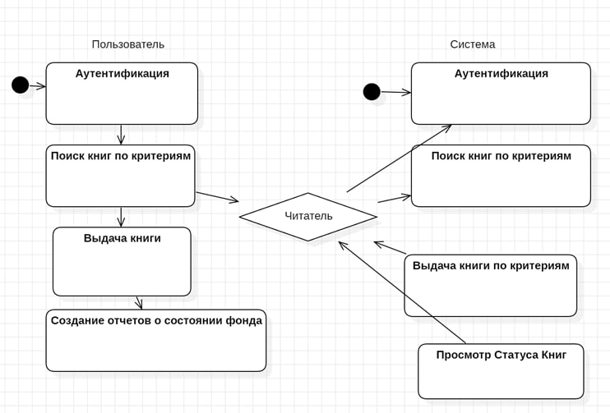
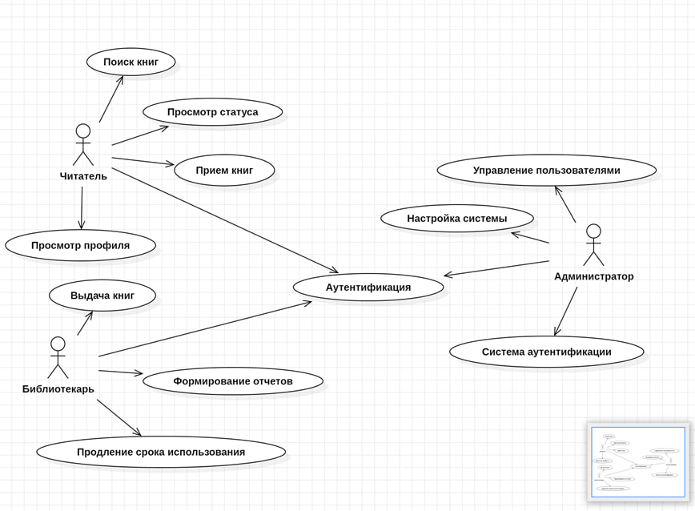
Диаграмма вариантов использования

Диаграмма деятельности

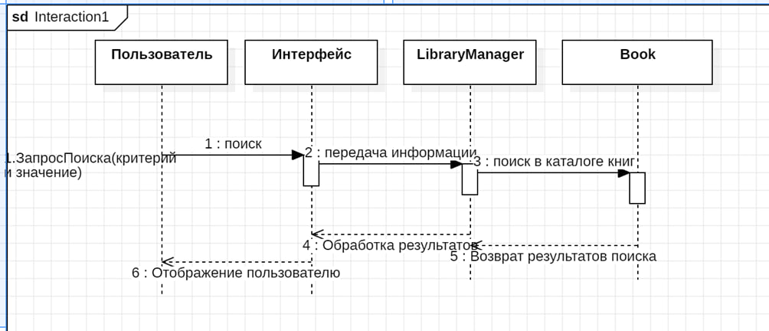

Диаграмма последовательности



Диаграмма классов

